英国概况

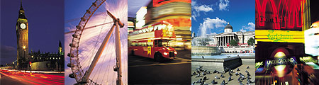
英国位于欧洲西部，地处大西洋的不列颠群岛上，由英格兰，苏格兰，威尔士和北爱尔兰四部分组成。英国本土面积为24.4万平方公里,气候为海洋性,湿润而温和,冬季多雨雾，常年气温0-30°左右。人口约6000万，主要民族为英格兰人，苏格兰人，威尔士人和爱尔兰人。主要宗教为基督教，官方语言为英语。英国是一个环境十分宜人的地方，虽然面积不大，但却有着得天独厚的自然风景和极为丰富的历史文化遗产。无论是市井小镇，还是宏伟的大庄园，公共场所和皇家宫殿、精美的建筑举目可见。艺术及其各种设施遍布全国。从博物馆、美术馆到剧院、音乐会，从昔日大师们的杰作到当今最受欢迎的艺术家们的作品，应有尽有。
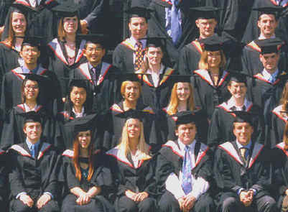
教育质量
英国是一个多民族、国际性的国家。25万来自世界各地的外国学生在这里学习，这意味着你有机会结识各种具有不同文化背景的人们，拓宽你对世界的认识，这种国际性氛围使留学生很容易适应。英国的教育素以历史悠久、标准严格、质量高而著称于世。英国教育体系可分为三大部分：5－16岁为学校义务教育( 包括6年的小学， 5年的中学GCSE)、16岁到18岁大学前为延续教育( A Level)、18周岁以后为大学及以上教育的高等教育。在英国共有180所大学和400所设有高等教育的学院，各大院校享有良好的声誉，所颁发的学历文凭得到世界的公认。
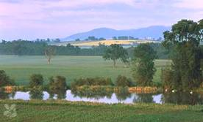
公园与园林
英国的各大城市，都以其美丽动人、受到良好保护的公园而声名远扬。包括海德公园、圣詹姆士公园和格林公园在内的伦敦皇家园林代表了欧洲园林艺术的最高水平，不仅如此，在大伦敦随处都可以看到造型优美、看护得当的园林供公众娱乐和休闲使用。位于伦敦西南部基尤的皇家植物园收集了大量现存和被保护的树木、种子和植物，植物园本身就是一本植物王国的百科全书，同时也成为全球植物学研究的科学中心。此外，英格兰有7个国家公园，威尔士有3个国家公园，每个国家公园内都保存有大面积的天然美景。英国国家信托组织和苏格兰国家信托组织在英国照管大约240个园林，并对公众开发。除此之外，英国遗产保护机构还为英国的未来而进行投资，他们请设计师们在历史性地产的原址上重新创建新的园林，这包括设计师伊莎贝尔.冯.格罗内尼根为伦敦南部埃尔珊姆宫（ELTHAM）设计的南护城河园林、奥斯本庄园中由鲁伯特.高尔比设计的带围墙的花果园林和怀特岛维多利亚女王的家庭园林等。

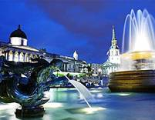
博物馆与美术馆
英国为数众多的博物馆和美术馆所珍藏、展示的各种各样的文物，成为人们了解古今中外的艺术、文化和历史知识的一个举世罕见的宝库。英国的博物馆包括各主要的国家级收藏机构以及约1000个独立的博物馆，其中近800个博物馆由当地政府提供赞助。
位于伦敦的大英博物馆是英国收藏文物数量最多的机构，几乎各种主要的学科都可以在这里找到取之不尽的知识源泉。同时，其对外展示的数千件珍贵文物中还包括了来自古埃及、古亚述王国和古希腊的艺术珍品，是一个不折不扣的艺术宝库。大英博物馆还举办各种专题展览和展示，并提供各种类型的参观向导服务。此外，大英博物馆新近完工的庭院和穹顶本身就是杰出的艺术作品。另外一个非常吸引人的去处就是国家科学与工业博物馆，它包括科学博物馆及其在各个区域的分支机构、约克郡的国家铁路博物馆和设于布莱德福特的国家摄影、电影和电视博物馆。

名校交流主要城市介绍

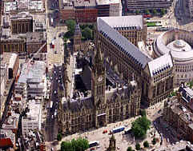
曼彻斯特：曼彻斯特是棉纺织工业的发祥地。两百多年前，在这里诞生了世界上最早的近代棉纺织大工业，揭开了工业革命的序幕。也诞生了伟大的科学家包括焦耳, 道尔顿等， 世界上第一条铁路始建于于此，第一台现代计算机也诞生于此。
曼彻斯特时常举办英国全国及世界性的体育和文化盛会，2002年主办了英联邦运动会。两只世界级的足球队曼彻斯特联队和曼彻斯特城市队。现在的曼彻斯特是英国除伦敦以外最大的金融中心城市，重要的交通枢纽与商业、金融、教育文化中心。
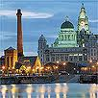
利物浦：是英格兰西北部的一个著名港口城市，利物浦是英国第二大贸易港，当选为2008年欧洲文化之城，有其中2004年利物浦的河滨区被联合国教科文组织列为世界遗产，理由是利物浦在世界贸易体系发展中的重要性和船坞技术。英国国教圣公会的利物浦座堂，建于1904年到1978年，是英国最大的主教座堂，和世界第五大主教座堂。它是哥特式建筑，被认为是20世纪最伟大的建筑物之一。利物浦大学曾8次获得过诺贝尔奖，其中包括1902年的英国的第一个诺贝尔奖。孙中山早年曾就读于利物浦大学医学院。同时也是闻名世界的披头士乐队（甲壳虫）的故乡。
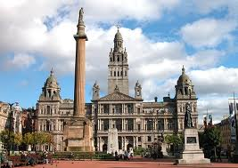
格拉斯哥:苏格兰第一大城与第一大商港, 是苏格兰工业革命中心。苏格兰为人类贡献了众多发明家。瓦特发明蒸汽机；麦克里奥德发现胰岛素；麦克亚当发明碎石路面；汤姆逊和邓洛普发明充气轮胎；贝尔发明电话；贝尔德发明电视。现代医学
两大突破青霉素和麻醉剂分别由弗莱明和辛普森研究开发。亚当·斯密奠定现代经济学的基础。高尔夫运动亦由苏格兰人发明。冰上溜石起源于14世纪的苏格兰。设于凯尔温格罗夫公园的美术陈列馆和博物馆，收藏文艺复兴时期以来欧洲著名的艺术品。格拉斯哥大学成立于1451年，是英语国家中第四古老的大学。
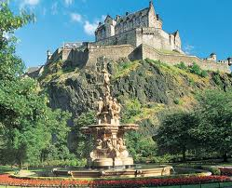
爱丁堡：爱丁堡是苏格兰的首府，是欧洲最受欢迎的和最美丽的英国城市之一，素有“北方雅典”之称。在绿荫掩映的市内．蜿蜒的中世纪古城和平整石砌的17世纪新城交相辉映，到处充满文化气息和历史遗留的痕迹。爱丁堡市有许多名胜古迹，如艺术长廊和音乐厅、苏格兰皇家博物馆、苏格兰国家图书馆、皇宫、议会大厦、爱丁堡古城堡、皇家英里等。

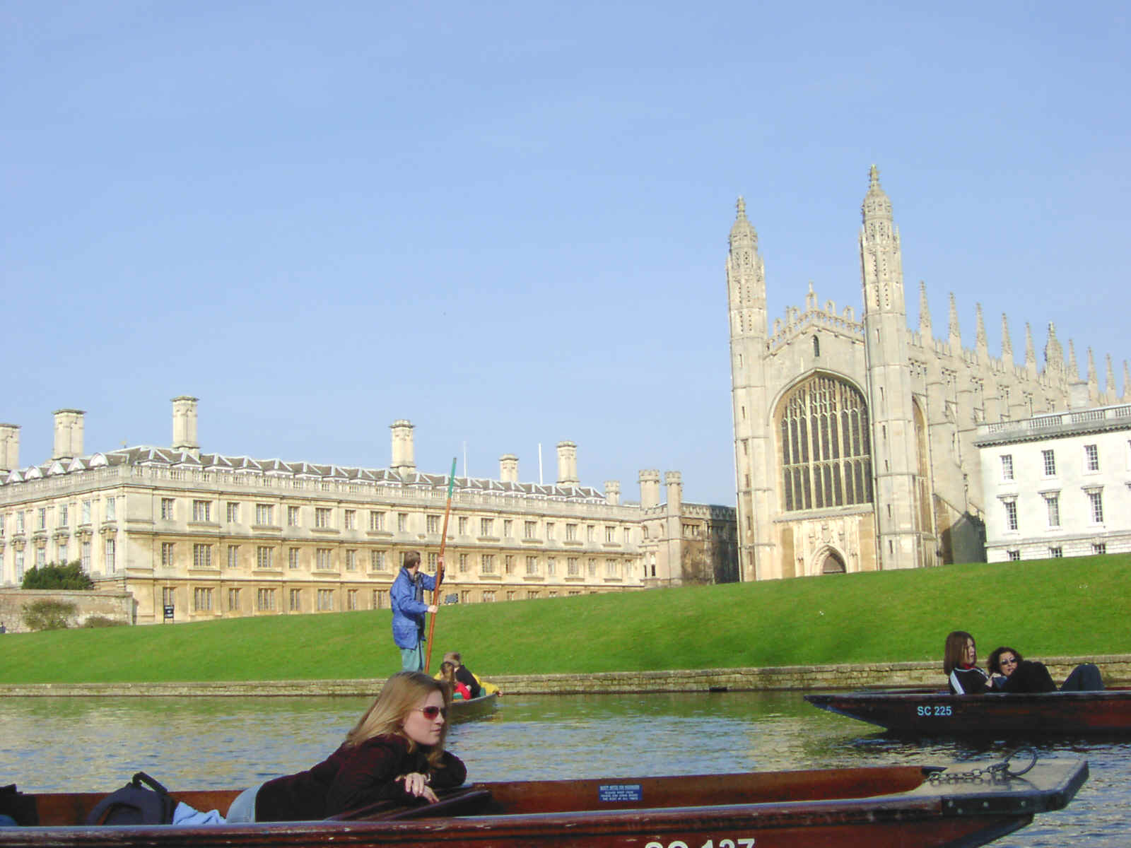
剑桥：剑桥大学（University of Cambridge）成立于1209年,大学是座保持中世纪建筑风貌令人神往的传统大学城, 剑桥城建于罗马人之手，是英国最可爱的城市之一。几百年来，这座美丽迷人的古城融喧闹的公共场地与幽静的乡村田园于一体。向世人展现着欧洲各种各样的古老建筑。 剑桥大学也是世界诞生最多诺贝尔奖得主的高等学府，称为“自然科学的摇篮”，哺育出牛顿、达尔文这样开创科学新纪元的科学大师。
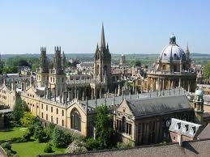
牛津：大学一直是全英国乃至于世界级的顶尖学府，是英语世界中最古老的大学, 建校于1167年。牛津产生了至少来自7个国家的11位国王,47位诺贝尔奖获得者，来自19个国家的53位总统和首相），城市与大学融为一体。牛津大学、剑桥大学、帝国理工大学 、伦敦政治经济学院、伦敦大学学院并成为代表着英国大学的最高学术水平）

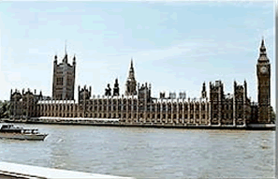
伦敦：是四大世界都会城市之一，伦敦近几百年来一直在世界上具有巨大的影响力，代表也英联邦53个国家和地区的首都）。 伦敦是世界主要的金融中心城市之一。伦敦亦是世界闻名的旅游胜地，拥有数量众多的名胜景点，有著名的白金汉宫，议会大厦，伦敦燕，圣詹姆士公园，海德公园，特拉法加广场，伦敦塔桥等。众多的画廊那个艺术馆和博物馆。大英博物馆建于18世纪，是世界上最大的博物馆，集中了英国和世界各国许多的古代文物。

